"Маша и Медведь"
Сценарий для средней группы 8 Марта
Дети входят в зал, танцуют «Спасибо мамы за доброту» с сердечками.
(дарят сердечки мамам и встают около стульчиков)
Ведущий: Праздник к нам пришел весной
Самый ласковый, родной.
Этот праздник дорог нам,
Что за праздник?
Все дети: Праздник мам!

1 ребенок: Снежок на солнце тает,
Повеяло весной.
Наступает праздник
У мамы дорогой!
2 ребенок: Вы поверьте, наши мамы,
Мы всегда гордимся вами,
Умными и милыми,
Добрыми, красивыми!
3 ребенок: Мы сегодня нарядились
Все готовы выступать!
День сегодня необычный
Мы вас будем поздравлять!
4 ребенок: Не зря, не зря капели
Так радостно звенят
В честь мам они запели
Поздравить их хотят
5 ребенок: Улыбнулось солнышко,
Заглянув в окошко,
И согрело ласково
Мамины ладошки.
Зацвели мимозы
Под твоим окном —
День 8 Марта
Постучался в дом.
Мамочка любимая,
Праздник у тебя.
Будь же ты красива и
Счастлива всегда.
6 ребенок: Ручьи звенят сверкая,
Шумят и тут, и там
Настал весенний праздник
У наших милых мам!
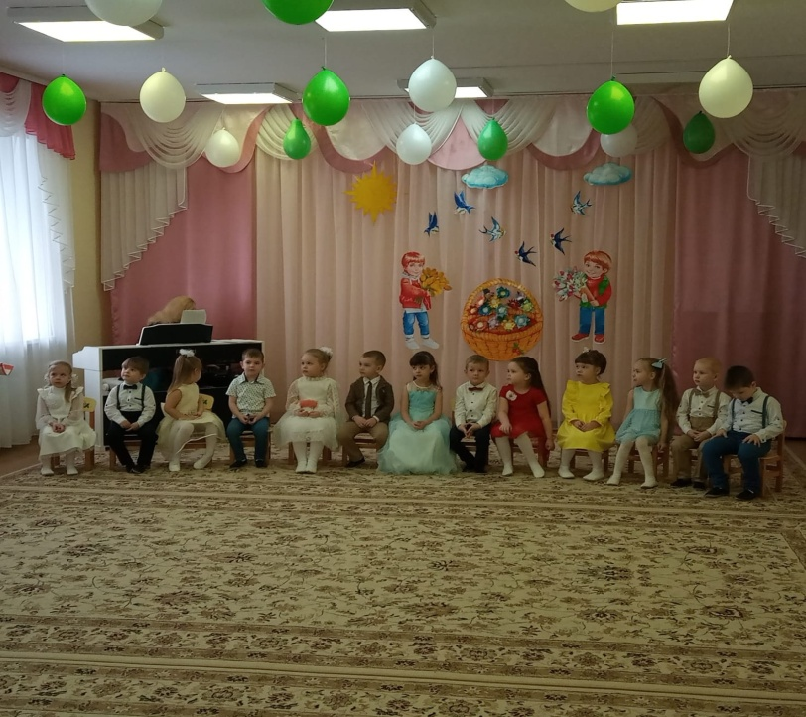

Песня весенняя

Сегодня очень весело, мы песенку поем
Весну встречаем в садике и дружно мы живем.

Припев:
Весна, весна - иди, иди скорей!
Весна, весна - порадуй всех детей!

Весной растает всюду снег, цветочки зацветут
И бабочки появятся, и птички запоют.

Дети садятся
Ведущий: Ребята, слышите: музыка звучит… Кто-то в гости к нам спешит?
Звучит музыкальная заставка из мультфильма «Маша и Медведь».
В зал забегает Маша, громко кричит: «Поиграй со мною, поиграй со мною!». Резко останавливается, смотрит на детей.
Маша: Ой, куда это я попала? Бежала к Мишке, а куда прибежала? Как много ребятишееееек!
Ведущий: Ребята, кажется, я знаю кто это! Это же Маша из мультфильма! Здравствуй, Маша!
Маша: Здравствуйте, девчонки и мальчишки! А почему все такие нарядные и красивые? А? Вы меня ждали, что бы со мной поиграть!
Ведущий: Маша, подожди, мы обязательно с тобой поиграем! У нас сегодня праздник, а это значит, что мы будем петь, танцевать, веселиться и играть!
Маша: И какой это праздник сегодня?
Ведущий: Сегодня все поздравляют мам, бабушек и девочек с первым весенним праздником 8 Марта!
Маша: И меня все будут поздравлять?
Ведущий: Да, как и всех девочек. К тому же ты такая веселая и симпатичная! Для всех милых женщин у нас приготовлено много подарков…
Маша: Ой, а у меня никаких подарков нет… Я ничего не купила… Что же делать?
Ведущий: Не расстраивайся! У ребят есть прекрасный подарок-сюрприз для мам и бабушек: танец! Присоединяйся – это и будет твой первый подарок!
Танец «Дочки и сыночки»
Маша: Здорово! Отличный подарочек получился! Надо Мишку срочно будить! А то весь праздник проспит!
Маша берет будильник (он стоит около домика – под окошком, подносит будильник окошку, звучит звон будильника. Мишка! Мишка! Ты чего, спишь что ли? Вставай. Нас ребята на праздник ждут. ВСТА-ВА-А-А-А-АЙ (Заходит в домик, пытается его вытащить.) Весна уже пришла!
Выходит Медведь, заворачиваясь в плед, зевает, оглядывается, удивляется.
Медведь: Ох-хо-хо! Пришла весна,
Пробудился я от сна!
Пришла Весна-Вёснушка,
Веселая гостьюшка,
Водяная, ветряная, солнечная.

Медведь: Это хорошо, ребята, что вы ко мне пришли. Я всю зиму спал и никого не видал.
Маша: Мишка! Я тоже к тебе пришла! У меня настроение – во! Ведь сегодня праздник! Повеселимся!
Медведь: Какой праздник?
Маша: Сегодня день 8 Марта – праздник мам, бабушек и девочек!
Медведь: Это ж я чуть праздник не проспал? Хорошо, что вы меня разбудили! Очень я мамочку свою люблю – песенки ей пою… Вот такие: «Р-р-р-р…». (громко рычит с воодушевлением)
Маша пугается, прячется за спину ведущего
Ведущий: Ой, Мишка, песенка твоя громкая нас напугала. Послушай, как ребята стихи рассказывают и песенку о мам поют – весело и звонко!
7 ребенок: Мама книжки мне читает,
Мама меня учит,
Моя мама так красива,
Никого нет лучше!
8 ребенок: Нарядная, красивая
Мамочка моя,
Тебя я поздравляю,
Ты у меня одна.
9 ребенок: Мама, мама, мамочка!
Знает пусть весь свет
Лучше моей мамочки
В целом свете нет!
10 ребенок: Кто на свете всей умней,
Кто добрей и веселей?
Это самая родная,
Моя мама дорогая!
11ребенок: Мама дорогая,
Я тебя люблю
Все цветы весенние
Я тебе дарю!
Солнце улыбается
Глядя с высоты.
Как же это здорово
У меня есть ты!
Ласковая песенка про маму
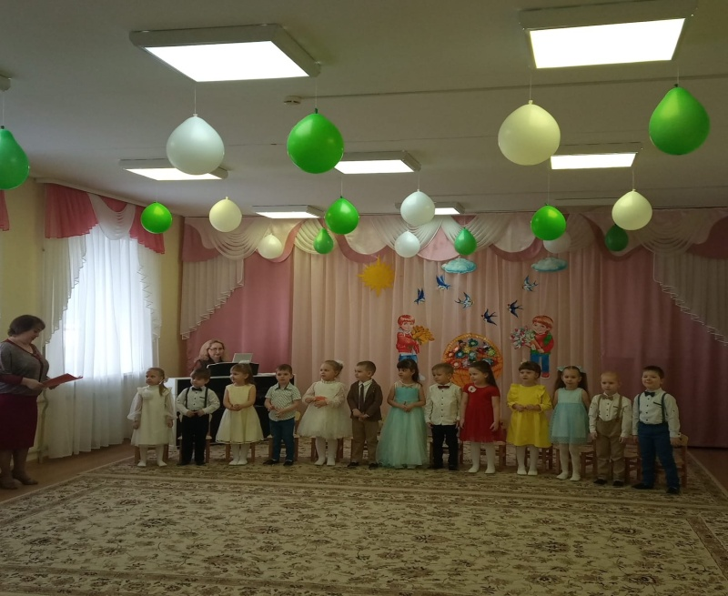
Ведущий: А сейчас у нас есть игра для мам «Завяжи банты»

(Нам нужны 4 мамы. У нас есть вот такая веревочка, на которой привязаны ленточки. Мамы встают справа и слева от веревки. По команде каждая мама начинает завязывать бантики, двигаясь к центру веревки, где завязан бант. Побеждает тот, кто быстрее завяжет банты и доберется до центра.)

Маша: Миленько получилось, да, Мишка? Ну а бабушку ты поздравляешь с Днем 8 Марта?
Медведь: Как же я бабулю свою люблю. (мечтательно) Я всегда ее поздравляю, стихи про нее читаю, подарочки готовлю…
Ведущий: Маша, Мишка, ребята для своих бабушек тоже приготовили стихи, сценку и красивую песенку. Послушайте!
Стихи про бабушку
12 ребенок: Мы бабушек любим.
Мы их уважаем,
И бабушек с праздником,
Всех поздравляем!
13 ребенок: Бабушка, бабуля,
Как тебя люблю я!
Будь всегда красивой,
Молодой и милой!
14ребенок: Целый день я рисовала
Красками цветы,
Чтобы бабушку поздравить
С праздником весны
15 ребенок: Бабушку милую
Самую родную,
Самую любимую
Крепко расцелую.
СЦЕНКА
Ведущий: Маленькая девочка
К бабушке идёт
И в подарок бабушке
Корзиночку несёт.
А в корзинке – пирожки,
До чего же хороши!
Выходит Красная Шапочка
К. Ш. : Старенькую бабушку
Я свою люблю
И в подарок бабушке
Сегодня подарю.
Появляется Волк
Волк: Эй, постой, куда спешишь? От меня не убежишь!
Если только захочу,
Вмиг тебя я проглочу! (рычит)
К. Ш. : Что ты, что ты, погоди!
Посмотри: там, впереди
Домик бабушки моей.
Нужно к ней мне поскорей.
Разве ты забыл какой
День сегодня непростой?
Волк: А какой сегодня день?
Вспоминать мне что-то лень.
К. Ш. : В этот день, Восьмого марта
Нужно женщин поздравлять.
Нужно им дарить подарки,
И нельзя глотать!
Волк: Всё я понял, я молчу!
Ну, а кушать-то хочу!
К. Ш. : Так пойдём со мной скорей
К милой бабушке моей.
Ей подарки отдадим,
Вместе вкусно поедим! (идут вдвоем, выходит бабушка)
Бабушка: (хватается за голову)
Внучка милая моя,
Что ж ты волка привела?
Очень я его боюсь!
К. Ш. : Тише, бабушка, не трусь!
Мы пришли тебя поздравить
И здоровья пожелать.
А теперь давайте вместе
Будем песню исполнять.
Песня про бабушку «РУЧКИ ЗОЛОТЫЕ»
Бабушка-бабуля -
Ручки золотые.
И глаза у бабушки
Добрые такие!
Припев:
Бабушка-бабуленька,
Я тебя люблю.
Для тебя, родная,
Песенку пою.
С бабушкой своею
Очень я дружу.
Каждый день я с нею
В детский сад хожу.
Припев:
С бабушкою вместе
Весело живем.
Сядем с нею рядышком,
Хорошо вдвоем!
Ведущий: Наши мальчики очень любят девочек. Они ждали этот праздник, чтобы спеть им частушки.
Частушки
1мальчик. Вас, девчонки дорогие
Поздравляем с Женским днем!
И веселые частушки
Мы все вместе пропоем!
2мальчик. Мы порой не замечаем,
Как девчонок обижаем.
И игрушки отнимаем,
И за хвостики таскаем!
3мальчик. Вам желаем только счастья,
И откроем мы секрет:
Наших девочек прекрасней
В целом мире лучше нет!
4мальчик. И за все, в чем виноваты,
Вы простите нас, девчата,
Не держите зла на нас,
Все равно мы любим вас!
Маша: Красиво… (мечтательно) Мишка, а девочек ты умеешь поздравлять? Меня! Меня как поздравишь?
Медведь: Тебе, Машенька, я бусы подарю… Вот они… (достает корзинку, а в ней нить и набор бусин) Ну вот… Все рассыпалось… (расстроенный)
Ведущий: Мишка, не расстраивайся. Мы тебе поможем. Правда, ребята? Мальчики наши очень ловкие и умелые – вмиг бусы для Маши соберут!
Игра «СОБЕРИ БУСЫ» Вызвать 2 мальчиков, вынести 2 стульчика, 2 корзинки, в каждой – нить (шнур) и набор бусин. По команде мальчики нанизывают бусины на шнур – кто быстрее; концы шнура нужно связать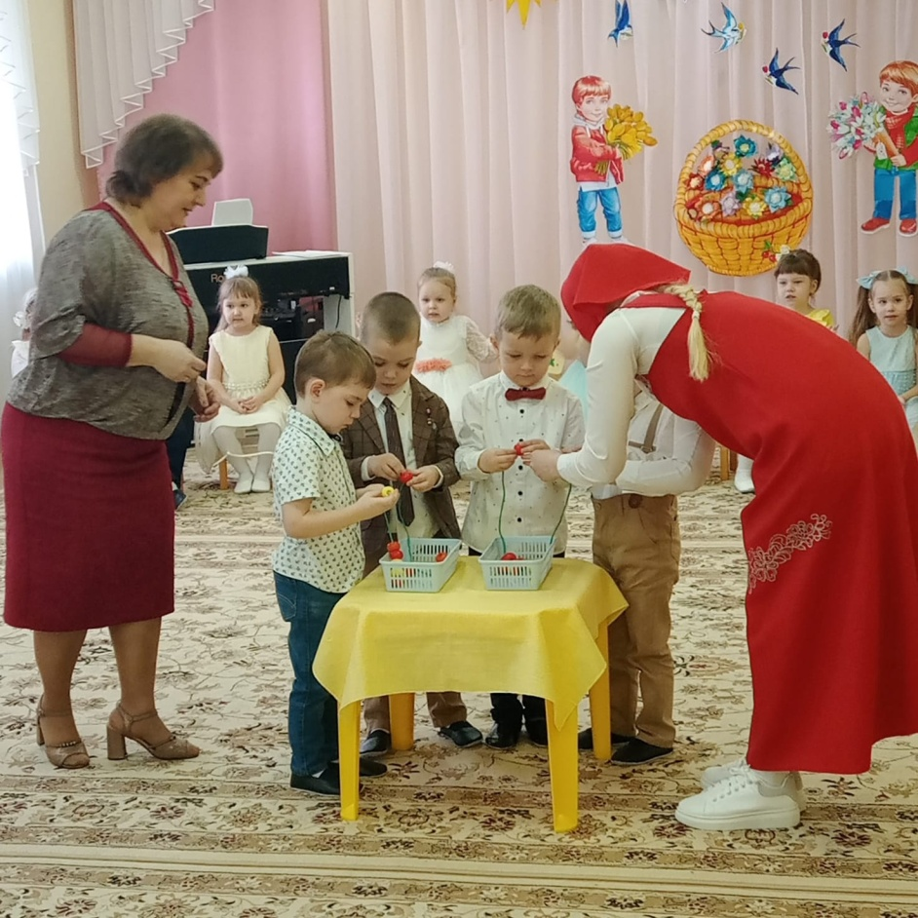

Медведь: Вот спасибо, выручили! Держи, Маша, подарок к празднику! (надевает бусы на шею Маше)
Маша: То-то же! Ух, какая я сегодня праздничная! Нарядная какаяяяяяяяяя.
Сейчас бы угощение какое, вкусненького чего-нибудь захотелось! Мишка, а чем ты гостей угощать будешь? У меня сегодня настроение варенное, значит, будем варить варенье необыкновенное! Мишка, давай кастрюлю!
Ведущий: Мишка, Маша наши дети вам помогут подобрать фрукты и ягоды для варенья.
Игра «ВАРИМ ВАРЕНЬЕ»
Дети собираются в две команды, перед ними стоит поднос с фруктами, ягодами, овощами и прочее. Ребята, выбрав из подноса фрукт или ягоду, должны принести в кастрюлю Маше, либо Мишке. После Маша проверяет кастрюли, перекладывая все в свою волшебную кастрюлю, в которой будет варить варенье.
Маша: Воооот сколько всего, ну теперь можно варить. Играет музыка, Маша помешала, повертела и ОПА сюрпрайз. Мармеладное варенье.
Маша: Вот какое варенье у меня получилось! Ой, как горячо, сейчас остынет и всех угощу!
Ведущий: Вот это сюрприз Маша и Мишка. Спасибо вам за угощение, за то, что пришли к нам в гости.
Маша: Солнца, улыбок, чистого неба,
Первых цветов на проталинке снега.
Медведь: Счастья, здоровья, конечно, любви,
Всем вам желаем в праздник весны!
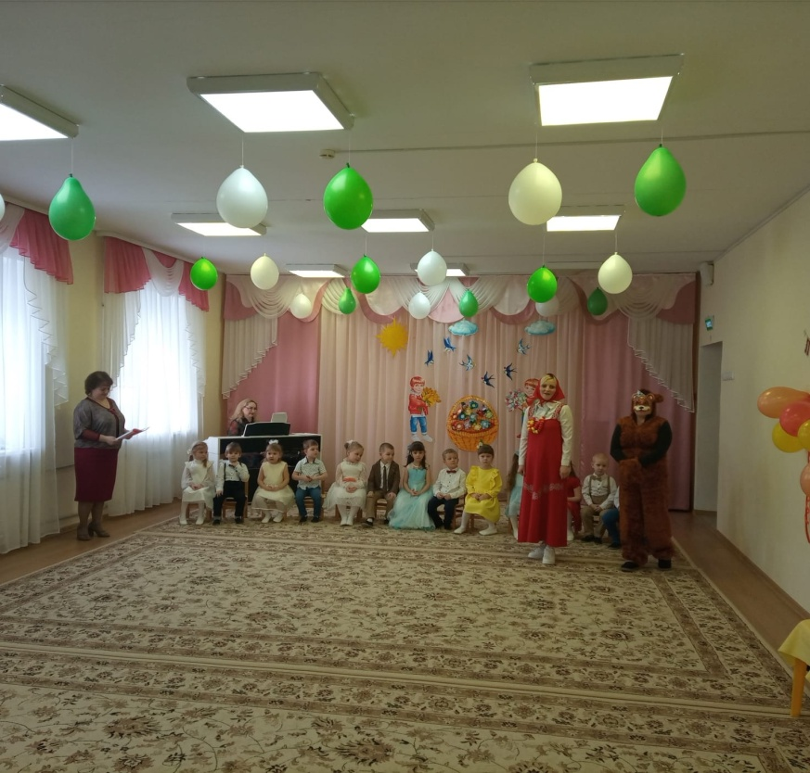
Ведущий: Вот и подошёл к концу наш праздник. Мы с ребятами ещё раз от всей души поздравляем всех мам, бабушек и девочек с прекрасным весенним праздником
В этот день 8 Марта
Мы желаем Вам добра,
И цветов охапку,
И весеннего тепла.
Много радости, здоровья,
Быть красивыми всегда,
Чтоб счастливая улыбка
Не сходила бы с лица!
А чтоб запомнился праздник наш яркий,
Мы вам всем дарим вот эти подарки.
(дети дарят подарки мамам)

